درس سیستم‌عامل · مقالهٔ پژوهشی
مطالعهٔ تطبیقی سازوکارهای کلاسیک همگام‌سازی فرایندها
مانیتور، سمافور، الگوریتم‌های پترسون و دکر و مسئلهٔ خوانندگان و نویسندگان
مشخصات نویسنده و درس
عنوان مقاله | مقایسهٔ مانیتور، سمافور، پترسون، دکر و خوانندگان–نویسندگان
نام و نام خانوادگی | صادق عضدی
نام درس | سیستم‌ های نهفته و بلادرنگ
تاریخ ارائه | آبان ۱۴۰۵
همگام‌سازی فرایندها · ناحیهٔ بحرانی · همروندی

فهرست مطالب
چکیده 1
۱. مقدمه 1
۲. پیش‌زمینه: مسئلهٔ ناحیهٔ بحرانی 1
۲.۱ شرایط رقابتی 1
۲.۲ ساختار یک راه‌حل 1
۲.۳ الزامات 1
۲.۴ نمای کلی سازوکارها 1
۳. الگوریتم دکر 1
۳.۱ تاریخچه و ایده 1
۳.۲ شبه‌کد 1
۳.۳ نحوهٔ کار 1
۳.۴ درستی و محدودیت‌ها 1
۴. الگوریتم پترسون 1
۴.۱ ایده 1
۴.۲ شبه‌کد 1
۴.۳ اثبات درستی 1
۴.۴ ردگیری اجرا 1
۴.۵ تعمیم به N فرایند 1
۴.۶ هشدار: مدل‌های حافظهٔ امروزی 1
۵. سمافور 1
۵.۱ مفهوم 1
۵.۲ دو پیاده‌سازی 1
۵.۳ انواع و الگوهای استفاده 1
۵.۴ دام‌ها 1
۶. مانیتور 1
۶.۱ مفهوم 1
۶.۲ متغیرهای شرطی 1
۶.۳ مثال: بافر محدود به‌صورت مانیتور 1
۷. مسئلهٔ خوانندگان و نویسندگان 1
۷.۱ صورت مسئله 1
۷.۲ نسخهٔ ۱: اولویت خواننده با سمافور 1
۷.۳ نسخه‌های ۲ و ۳ 1
۷.۴ راه‌حل با مانیتور 1
۸. مقایسهٔ جامع 1
۸.۱ خلاصهٔ تصویری 1
۸.۲ هزینهٔ انتظار: چرخش در برابر مسدودسازی 1
۸.۳ چرا خوانندگان–نویسندگان مهم است: سود موازی‌سازی 1
۸.۴ کدام را انتخاب کنم؟ 1
۹. مثال‌های حل‌شده 1
مثال ۱: الگوریتم دکر در شرایط رقابت 1
مثال ۲: سمافور شمارشی برای دو چاپگر 1
مثال ۳: بافر محدود با N = ۳ 1
مثال ۴: ترتیب ورود در خوانندگان–نویسندگان 1
۱۰. نمونه سؤال‌های امتحانی 1
۱۰.۱ سؤال‌های چهارگزینه‌ای 1
۱۰.۲ پاسخ کوتاه 1
۱۰.۳ مسئله‌ها 1
۱۱. نتیجه‌گیری 1
مراجع 1

چکیده
فرایندهایی که هم‌زمان اجرا می‌شوند و داده‌ای مشترک دارند باید دسترسی خود را هماهنگ کنند؛ در غیر این صورت نتیجه به ترتیب غیرقابل‌پیش‌بینی اجرای دستورها بستگی دارد (شرایط رقابتی). این مقاله پنج پاسخ کلاسیک به مسئلهٔ ناحیهٔ بحرانی را مقایسه می‌کند: الگوریتم‌های نرم‌افزاری دکر و پترسون، سمافور دایکسترا، مانیتور هور و مسئلهٔ خوانندگان و نویسندگان که توانایی ابزارهای دیگر را در برابر دسترسی نامتقارن می‌سنجد. برای هر روش ایده، شبه‌کد، فلوچارت، استدلال درستی و یک مثال حل‌شده ارائه می‌شود. سپس همه را بر اساس ۲۳ پارامتر از جمله انحصار متقابل، پیشرفت، انتظار محدود، قحطی، بن‌بست، نوع انتظار، مقیاس‌پذیری و سهولت استفاده مقایسه و جمع‌بندی را در نمودارها نشان می‌دهیم. مقاله با نمونه‌سؤال‌های امتحانی و پاسخ نمونه پایان می‌یابد.
کلیدواژه‌ها: انحصار متقابل، ناحیهٔ بحرانی، دکر، پترسون، سمافور، مانیتور، خوانندگان و نویسندگان، بن‌بست، قحطی.

۱. مقدمه
سیستم‌عامل‌های امروزی تعداد زیادی فرایند و نخ را هم‌زمان اجرا می‌کنند؛ روی یک هسته با تقسیم زمان و روی چند هسته به‌صورت موازی واقعی. به محض اینکه دو فرایند به یک متغیر، پرونده یا دستگاه مشترک دست بزنند، ترتیب گام‌های آنها اهمیت پیدا می‌کند. سازوکارهای همگام‌سازی برای ایمن‌کردن همین ترتیب وجود دارند. از دههٔ ۱۹۶۰ روش‌های زیادی پیشنهاد شده است و پنج روشی که در اینجا بررسی می‌شوند هستهٔ هر درس سیستم‌عامل را تشکیل می‌دهند؛ هر کدام ایده‌ای آورده‌اند که هنوز در سامانه‌های امروزی به کار می‌رود.
اهداف این مقاله عبارت‌اند از:
- توضیح هر سازوکار با شبه‌کد، فلوچارت و ردگیری اجرا تا رفتار آن با دست قابل راستی‌آزمایی باشد؛
- مقایسهٔ نظام‌مند سازوکارها از نظر درستی، هزینه، مقیاس‌پذیری و قابلیت استفاده؛
- ارائهٔ راهنمای عملی برای انتخاب سازوکار مناسب و مواد تمرینی به سبک امتحان.
نکته دربارهٔ دامنه. الگوریتم‌های دکر و پترسون، سمافور و مانیتور «سازوکار» هستند. مسئلهٔ خوانندگان و نویسندگان یک «مسئله» است، اما راه‌حل‌های کلاسیک آن که با سمافور یا مانیتور ساخته می‌شوند خود الگوریتم‌هایی مستقل‌اند و بده‌بستان‌هایی (اولویت، قحطی، موازی‌سازی) دارند که خود سازوکارها ندارند. به همین دلیل آن را آیتم پنجم مقایسه در نظر می‌گیریم.

۲. پیش‌زمینه: مسئلهٔ ناحیهٔ بحرانی

۲.۱ شرایط رقابتی
دو نخ را در نظر بگیرید که هر کدام دستور count = count + 1 را روی یک متغیر مشترک اجرا می‌کنند. در سطح ماشین این دستور سه گام دارد: بارگذاری count در یک ثبات، افزودن یک واحد و ذخیرهٔ ثبات در حافظه. اگر هر دو نخ پیش از ذخیرهٔ دیگری مقدار ۵ را بخوانند، هر دو ۶ را ذخیره می‌کنند و یک افزایش از بین می‌رود. نتیجه به درهم‌آمیختگی بستگی دارد و این همان شرایط رقابتی است. بخشی از کد که به داده‌های مشترک دسترسی دارد ناحیهٔ بحرانی نام دارد و باید مانند یک گام تقسیم‌ناپذیر اجرا شود.

۲.۲ ساختار یک راه‌حل
شبه‌کد ۱: ساختار کلی فرایندی که از ناحیهٔ بحرانی استفاده می‌کند
do {
entry section; // ask permission to enter
critical section; // access shared data
exit section; // announce that we are done
remainder section; // everything else
} while (true);

۲.۳ الزامات
یک راه‌حل درست باید سه الزام را برآورده کند، بدون هیچ فرضی دربارهٔ سرعت نسبی فرایندها یا تعداد پردازنده‌ها:
- انحصار متقابل: در هر لحظه حداکثر یک فرایند در ناحیهٔ بحرانی خود باشد.
- پیشرفت: اگر هیچ فرایندی در ناحیهٔ بحرانی نباشد و برخی بخواهند وارد شوند، فقط فرایندهای در حال ورود در تصمیم‌گیری شرکت می‌کنند و این تصمیم نمی‌تواند به‌طور نامحدود به تأخیر بیفتد.
- انتظار محدود: پس از درخواست ورود یک فرایند، تعداد دفعاتی که دیگران می‌توانند پیش از او وارد شوند محدود است؛ این شرط از قحطی جلوگیری می‌کند.
جدول ۱: اصطلاحات کلیدی این مقاله
اصطلاح | معنی
شرایط رقابتی | نتیجه به ترتیب درهم‌آمیختگی گام‌های هم‌زمان بستگی دارد.
عمل اتمی | عملی که برای سایر فرایندها تقسیم‌ناپذیر دیده می‌شود.
انتظار مشغول | آزمودن مکرر یک شرط در یک حلقه و مصرف زمان پردازنده (چرخش).
مسدودسازی | فرایند در صف می‌خوابد و تا بیدارشدن از پردازنده استفاده نمی‌کند.
بن‌بست | مجموعه‌ای از فرایندها که هر کدام منتظر رویدادی هستند که فقط عضو دیگری از مجموعه می‌تواند ایجاد کند.
قحطی | فرایندی بی‌نهایت منتظر می‌ماند در حالی که دیگران پیش می‌روند.
تعویض متن | ذخیرهٔ وضعیت یک فرایند و بارگذاری دیگری؛ هزینهٔ زمانی دارد (در ادامه c).
متغیر شرطی | صفی که فرایندهای درون مانیتور روی آن منتظر تغییر حالت می‌مانند.

۲.۴ نمای کلی سازوکارها
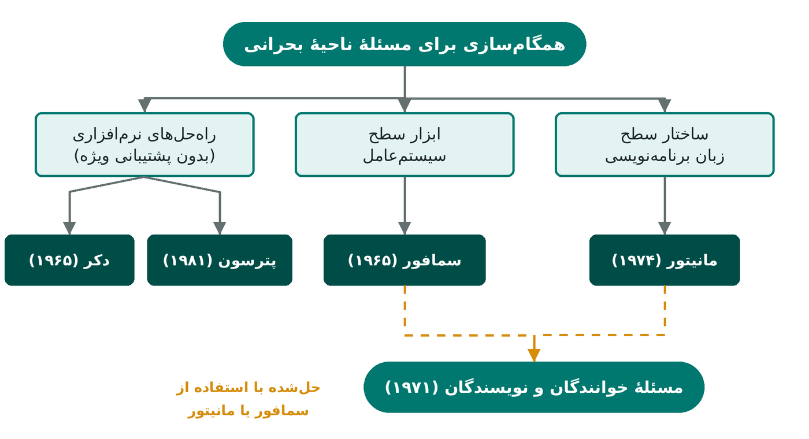
شکل ۱: دسته‌بندی پنج روش بر اساس سطحی که در آن کار می‌کنند

۳. الگوریتم دکر

۳.۱ تاریخچه و ایده
دایکسترا (۱۹۶۵) اولین راه‌حل درست صرفاً نرم‌افزاری برای انحصار متقابل دو فرایند را به ریاضی‌دان هلندی «ت. ی. دکر» نسبت می‌دهد؛ این راه‌حل به هیچ دستور سخت‌افزاری ویژه‌ای نیاز ندارد. دکر دو ایده را ترکیب کرد که جداگانه شکست می‌خورند: پرچم هر فرایند («می‌خواهم وارد شوم») اگر هر دو پرچم را بالا ببرند و منتظر بمانند به بن‌بست می‌رسد و متغیر مشترک turn نوبت‌دهی کاملاً متناوب را تحمیل می‌کند و شرط پیشرفت را نقض می‌کند. ترفند دکر این است که وقتی هر دو می‌خواهند وارد شوند، فرایندی که مالک نوبت نیست مؤدبانه پرچمش را پایین می‌آورد، تا رسیدن نوبت صبر می‌کند و دوباره تلاش می‌کند.

۳.۲ شبه‌کد
شبه‌کد ۲: الگوریتم دکر برای فرایند Pi (به‌طوری که j = ۱ − i)
boolean flag[2] = {false, false}; // shared
int turn = 0; // shared

do {
flag[i] = true; // I want to enter
while (flag[j]) { // the other wants too
if (turn != i) { // not my turn: back off
flag[i] = false;
while (turn != i) ; // busy wait for my turn
flag[i] = true;
}
}
/* critical section */
turn = j; // hand the turn over
flag[i] = false;
/* remainder section */
} while (true);

۳.۳ نحوهٔ کار
- بالا بردن flag[i] قصد ورود را اعلام می‌کند. اگر flag[j] نادرست باشد Pi بی‌درنگ وارد می‌شود: رقابتی وجود ندارد.
- اگر هر دو پرچم بالا باشند، turn تساوی را می‌شکند. مالک نوبت مرتب flag[j] را آزمون می‌کند و به محض عقب‌نشینی Pj وارد می‌شود.
- فرایند دیگر پرچمش را پایین می‌آورد، منتظر نوبت می‌ماند و دوباره پرچم را بالا می‌برد؛ بنابراین مالک نوبت را مسدود نمی‌کند.
- هنگام خروج، Pi نوبت را به Pj می‌دهد و پرچمش را پایین می‌آورد؛ این کار تضمین می‌کند Pj حداکثر یک بار جا بماند.
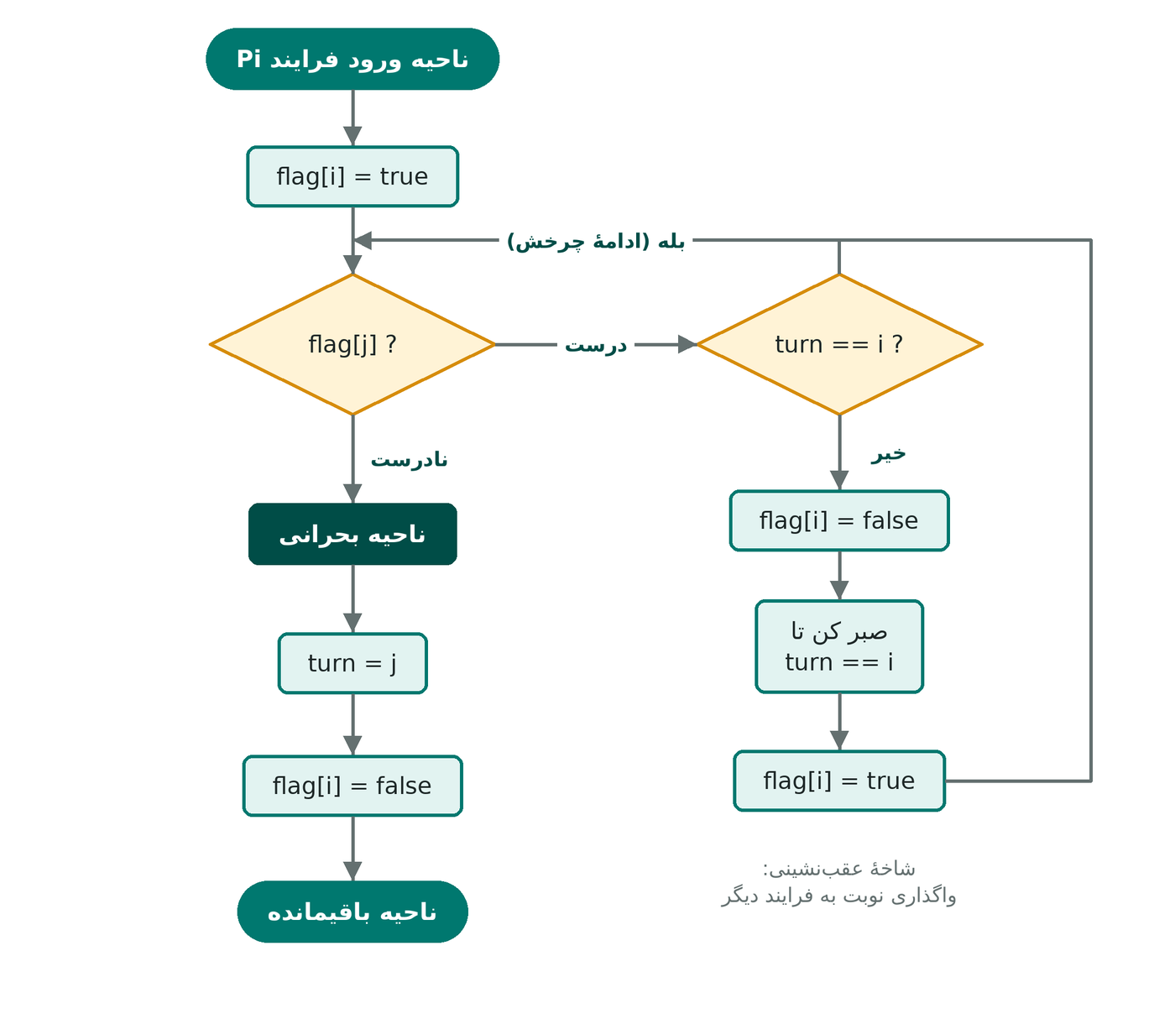
شکل ۲: فلوچارت الگوریتم دکر (ناحیه‌های ورود و خروج فرایند Pi)

۳.۴ درستی و محدودیت‌ها
انحصار متقابل. فرض کنید هر دو فرایند در ناحیهٔ بحرانی باشند. هر کدام پس از دیدن پرچم نادرست دیگری از حلقه خارج شده است و هر پرچم تا خروج فرایند از ناحیهٔ بحرانی بالا می‌ماند. فرض کنید Pi آزمون موفق (آخرین) خود را زودتر انجام داده باشد. در آن لحظه flag[j] نادرست بوده، یعنی Pj هنوز پرچم این تلاش را بالا نبرده است؛ Pj بعداً آن را بالا می‌برد و flag[i] را هنوز درست می‌بیند، پس تا خروج Pi نمی‌تواند از حلقه خارج شود: تناقض. پیشرفت و انتظار محدود از متغیر turn نتیجه می‌شوند که در هر خروج واگذار می‌شود.
محدودیت‌ها. الگوریتم دقیقاً دو فرایند را پشتیبانی می‌کند، هنگام چرخش زمان پردازنده را هدر می‌دهد و توسعه یا اثبات آن دشوار است. همچنین حافظهٔ ترتیب‌ثابت را فرض می‌کند (بخش ۴.۶ را ببینید).

۴. الگوریتم پترسون

۴.۱ ایده
ج. ل. پترسون الگوریتم خود را در سال ۱۹۸۱ به‌عنوان جایگزینی بسیار ساده‌تر منتشر کرد. هر فرایند ابتدا پرچمش را بالا می‌برد و سپس نوبت را به دیگری می‌دهد: «اگر می‌خواهی، تو برو». اگر هر دو هم‌زمان چنین کنند، متغیر turn دو بار نوشته می‌شود و فرایندی که آخر نوشته است منتظر می‌ماند. بنابراین تساوی با ترتیب دو نوشتن شکسته می‌شود و به رقص عقب‌نشینی الگوریتم دکر نیازی نیست.

۴.۲ شبه‌کد
شبه‌کد ۳: الگوریتم پترسون برای فرایند Pi (به‌طوری که j = ۱ − i)
boolean flag[2] = {false, false}; // shared
int turn; // shared

do {
flag[i] = true; // I am interested
turn = j; // but you may go first
while (flag[j] && turn == j) ; // busy wait
/* critical section */
flag[i] = false; // I am done
/* remainder section */
} while (true);

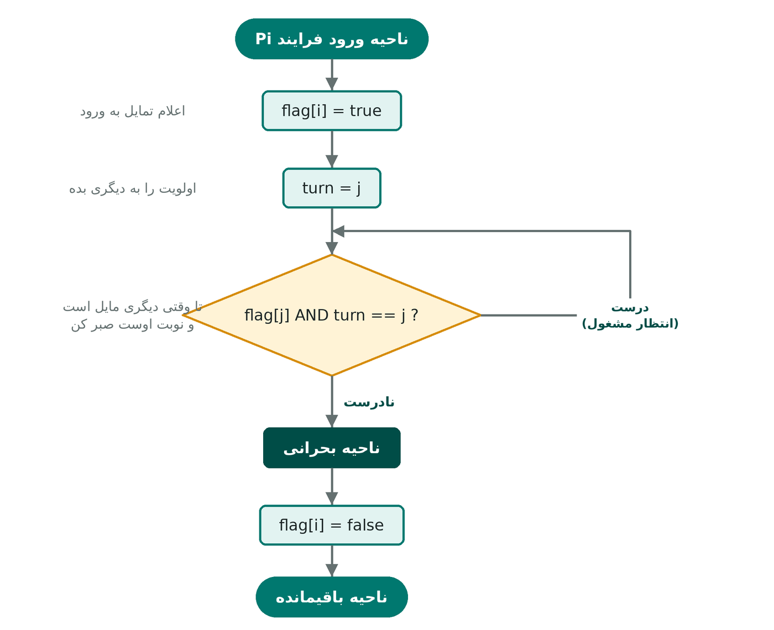
شکل ۳: فلوچارت الگوریتم پترسون

۴.۳ اثبات درستی
- انحصار متقابل. فرض کنید Pi و Pj هر دو در ناحیهٔ بحرانی باشند و Pi دستور turn = j را پیش از turn = i از Pj اجرا کرده باشد (حالت دیگر متقارن است). در این صورت turn == i برای همیشه برقرار است. Pj آزمونش را گذرانده است، پس flag[i] == false یا turn != i را دیده است. اما turn == i است و Pi پیش از نوشتن turn مقدار flag[i] = true را گذاشته و تا خروج نگه می‌دارد. پس Pj نمی‌توانسته بگذرد: تناقض.
- پیشرفت. اگر Pj علاقه‌ای نداشته باشد flag[j] نادرست است و Pi بلافاصله می‌گذرد. اگر هر دو علاقه‌مند باشند turn دقیقاً یک مقدار دارد و دقیقاً یکی از آنها می‌گذرد.
- انتظار محدود. وقتی Pj خارج می‌شود و دوباره تلاش می‌کند، turn = i را اجرا می‌کند و اولویت را به Pi می‌دهد. بنابراین فرایند منتظر حداکثر یک بار جا می‌ماند.

۴.۴ ردگیری اجرا
شکل ۴ یک درهم‌آمیختگی را نشان می‌دهد که در آن هر دو فرایند هم‌زمان تلاش می‌کنند (مقدار اولیهٔ turn = 0). P1 مقدار turn = 0 و سپس P0 مقدار turn = 1 را می‌نویسد؛ P0 آخر نوشته است، پس باید منتظر بماند و P1 اول وارد می‌شود. پس از پایین آوردن پرچم P1، فرایند P0 می‌گذرد.
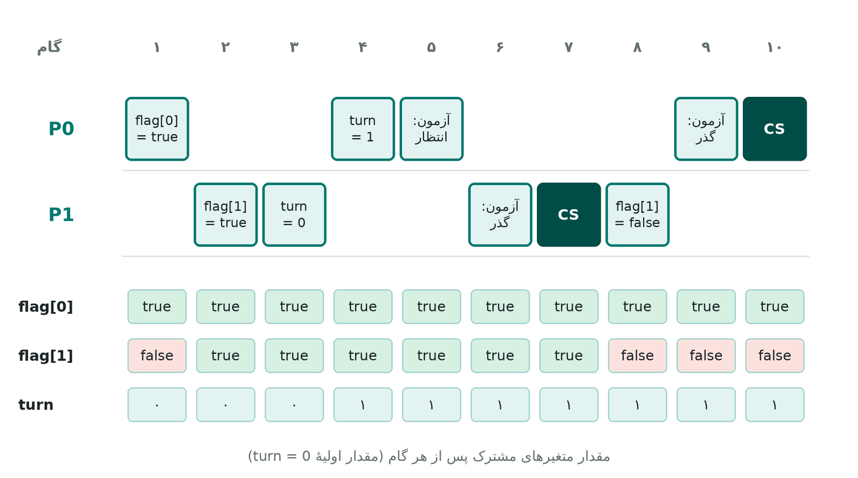
شکل ۴: ردگیری الگوریتم پترسون: P1 اول وارد می‌شود چون P0 آخر turn را نوشته است

۴.۵ تعمیم به N فرایند
ایدهٔ پترسون به‌صورت قفل فیلتر به N فرایند تعمیم می‌یابد: هر فرایند باید از N − ۱ سطح بگذرد و در هر سطح یک فرایند (قربانی) نگه داشته می‌شود. در هر سطح L حداکثر N − L فرایند می‌توانند حضور داشته باشند. بهای آن کار O(N) در هر ورود است، پس بیشتر ابزار آموزشی است تا قفل عملی.
شبه‌کد ۴: قفل فیلتر: تعمیم N‌فرایندی پترسون (فرایند i)
int level[N] = {0}; // level[k]: highest level process k has reached
int victim[N]; // victim[L]: last process to enter level L

lock(i):
for (L = 1; L < N; L++) {
level[i] = L;
victim[L] = i;
while (exists k != i with level[k] >= L && victim[L] == i) ;
}
unlock(i):
level[i] = 0;

۴.۶ هشدار: مدل‌های حافظهٔ امروزی
دکر و پترسون به سازگاری ترتیبی نیاز دارند
پردازنده‌ها و کامپایلرهای امروزی عملیات حافظه را جابه‌جا می‌کنند؛ به‌ویژه به‌دلیل بافر نوشتن، یک نوشتن ممکن است پس از یک خواندن بعدی قابل مشاهده شود. در الگوریتم پترسون ممکن است خواندن flag[j] پیش از دیده‌شدن نوشتن flag[i] انجام شود و هر دو فرایند وارد شوند. پیاده‌سازی درست به حصار حافظهٔ کامل میان turn = j و آزمون یا به عملیات اتمی با سازگاری ترتیبی نیاز دارد (std::atomic در C++ و volatile در Java).

۵. سمافور

۵.۱ مفهوم
سمافور (دایکسترا، ۱۹۶۵) متغیری صحیح است که جز مقداردهی اولیه فقط از طریق دو عمل اتمی دست‌یافتنی است: wait(S) (در اصل P، «آزمودن») و signal(S) (در اصل V، «افزایش»). wait مقدار را کم می‌کند و اگر منبع در دسترس نباشد فراخواننده را می‌خواباند؛ signal مقدار را زیاد می‌کند و یک فرایند خفته را بیدار می‌کند. برخلاف دکر و پترسون، سمافور هر تعداد فرایند را پشتیبانی می‌کند و انتظار مشغول ندارد، اما به کمک سیستم‌عامل و پیاده‌سازی اتمی نیاز دارد.

۵.۲ دو پیاده‌سازی
شبه‌کد ۵: تعریف انتظار مشغول و مسدودکننده برای سمافور
// (a) busy-waiting version (spinlock): operations must be atomic
wait(S): while (S <= 0) ; S--;
signal(S): S++;

// (b) blocking version: no CPU is wasted while waiting
typedef struct { int value; queue list; } semaphore;

wait(S):
S.value--;
if (S.value < 0) {
add this process to S.list;
block(); // sleep
}
signal(S):
S.value++;
if (S.value <= 0) {
remove a process P from S.list;
wakeup(P);
}

در نسخهٔ مسدودکننده مقدار منفی یعنی «|value| فرایند در انتظارند». اگر فهرست صف FIFO باشد سمافور قوی است و انتظار محدود را تضمین می‌کند؛ اگر ترتیب بیدارسازی دلخواه باشد سمافور ضعیف است و قحطی ممکن است.
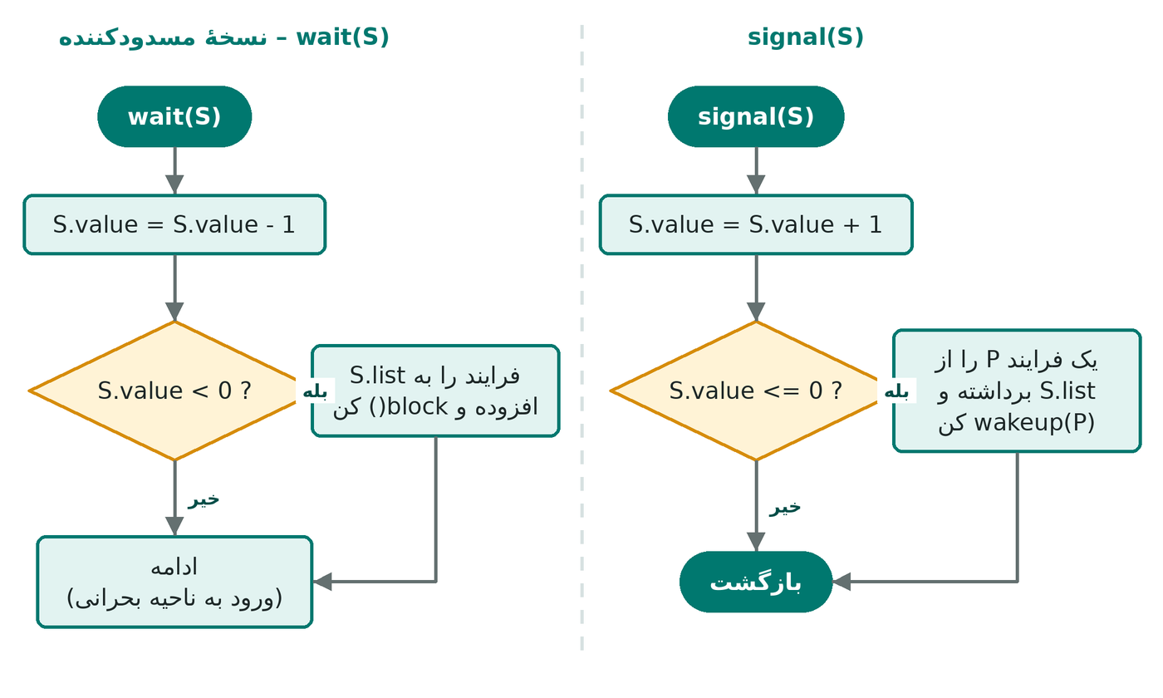
شکل ۵: فلوچارت پیاده‌سازی مسدودکنندهٔ wait(S) و signal(S)

۵.۳ انواع و الگوهای استفاده
- سمافور دودویی (مقدار ۰ یا ۱، قفل mutex هم نامیده می‌شود): از ناحیهٔ بحرانی محافظت می‌کند؛ مقدار اولیه ۱.
- سمافور شمارشی (هر مقدار اولیهٔ نامنفی K): استخری از K منبع یکسان را کنترل می‌کند، مثلاً K چاپگر یا K خانهٔ بافر.
- ترتیب‌دهی (تقدم): سمافوری با مقدار اولیهٔ ۰ باعث می‌شود یک فرایند تا اعلام رویداد توسط فرایند دیگر صبر کند.
شبه‌کد ۶: مسئلهٔ کلاسیک بافر محدود (تولیدکننده–مصرف‌کننده) با سه سمافور
semaphore mutex = 1; // protects the buffer
semaphore empty = N; // free slots
semaphore full = 0; // filled slots

Producer: Consumer:
do { do {
item = produce(); wait(full);
wait(empty); wait(mutex);
wait(mutex); item = remove();
insert(item); signal(mutex);
signal(mutex); signal(empty);
signal(full); consume(item);
} while (true); } while (true);

۵.۴ دام‌ها
- بن‌بست: اگر P0 دستور wait(A); wait(B) و P1 دستور wait(B); wait(A) را اجرا کند، هر کدام ممکن است یک سمافور را نگه دارد و منتظر دیگری بماند.
- استفادهٔ نادرست: جابه‌جایی wait(empty) و wait(mutex) در تولیدکننده هنگام پر بودن بافر به بن‌بست می‌رسد؛ فراموش‌کردن signal دیگران را برای همیشه مسدود می‌کند و signal اضافی انحصار متقابل را می‌شکند.
- وارونگی اولویت: نگه‌دارندهٔ کم‌اولویت توسط فرایندی با اولویت متوسط پیش‌گیری می‌شود در حالی که فرایند پراولویت منتظر سمافور است. این اتفاق در فرودگر مارس پاتفایندر در ۱۹۹۷ رخ داد؛ راه‌حل «وراثت اولویت» است.

۶. مانیتور

۶.۱ مفهوم
سمافور همگام‌سازی را در سراسر برنامه پراکنده می‌کند و یک فراخوانی نادرست می‌تواند همه‌چیز را خراب کند. هور (۱۹۷۴) با تکیه بر کار برینچ هانسن مانیتور را پیشنهاد کرد: نوع دادهٔ انتزاعی که داده‌های مشترک را همراه رویه‌های کار با آنها بسته‌بندی می‌کند. زبان تضمین می‌کند که در هر لحظه حداکثر یک فرایند درون مانیتور فعال است؛ کامپایلر کد قفل‌کردن و آزادکردن را درج می‌کند و بنابراین انحصار متقابل خودکار است.

۶.۲ متغیرهای شرطی
انحصار متقابل به‌تنهایی کافی نیست: مصرف‌کننده باید بتواند درون مانیتور تا وجود داده منتظر بماند. متغیر شرطی x دو عمل دارد: x.wait() که قفل مانیتور را آزاد می‌کند و روی صف x می‌خوابد و x.signal() که یک منتظر را بیدار می‌کند (و اگر کسی منتظر نباشد کاری نمی‌کند؛ برخلاف سمافور، signal شرطی به یاد سپرده نمی‌شود). x.broadcast() همهٔ منتظران را بیدار می‌کند. پس از signal دو معناشناسی ممکن است که در جدول ۲ خلاصه شده است.
جدول ۲: معناشناسی signal در مدل هور و مدل Mesa
جنبه | هور (signal-and-wait) | Mesa (signal-and-continue)
پس از x.signal() | سیگنال‌دهنده معلق می‌شود؛ فرایند بیدارشده بلافاصله اجرا می‌شود. | سیگنال‌دهنده ادامه می‌دهد؛ فرایند بیدارشده فقط آماده می‌شود.
تضمین شرط هنگام بیدارشدن | بله | خیر: ممکن است فرایند دیگری حالت را تغییر داده باشد
آزمون در کد انتظار | if (cond) x.wait(); | while (cond) x.wait();
تعویض متن | بیشتر | کمتر
کاربرد | کتاب‌های درسی، پیشنهاد اصلی | Java، C#، نخ‌های POSIX، Mesa

۶.۳ مثال: بافر محدود به‌صورت مانیتور
شبه‌کد ۷: مانیتور بافر محدود (معناشناسی Mesa)
monitor BoundedBuffer {
int buf[N]; int count = 0, in = 0, out = 0;
condition notFull, notEmpty;

procedure put(item) {
while (count == N) notFull.wait();
buf[in] = item; in = (in + 1) % N; count++;
notEmpty.signal();
}
procedure get() {
while (count == 0) notEmpty.wait();
item = buf[out]; out = (out + 1) % N; count--;
notFull.signal();
return item;
}
}

این مانیتور را با نسخهٔ سمافوری در شبه‌کد ۶ مقایسه کنید: mutex وجود ندارد، جفت‌کردن wait و signal مطرح نیست و شرط‌ها به زبان ساده نوشته می‌شوند (count == N).
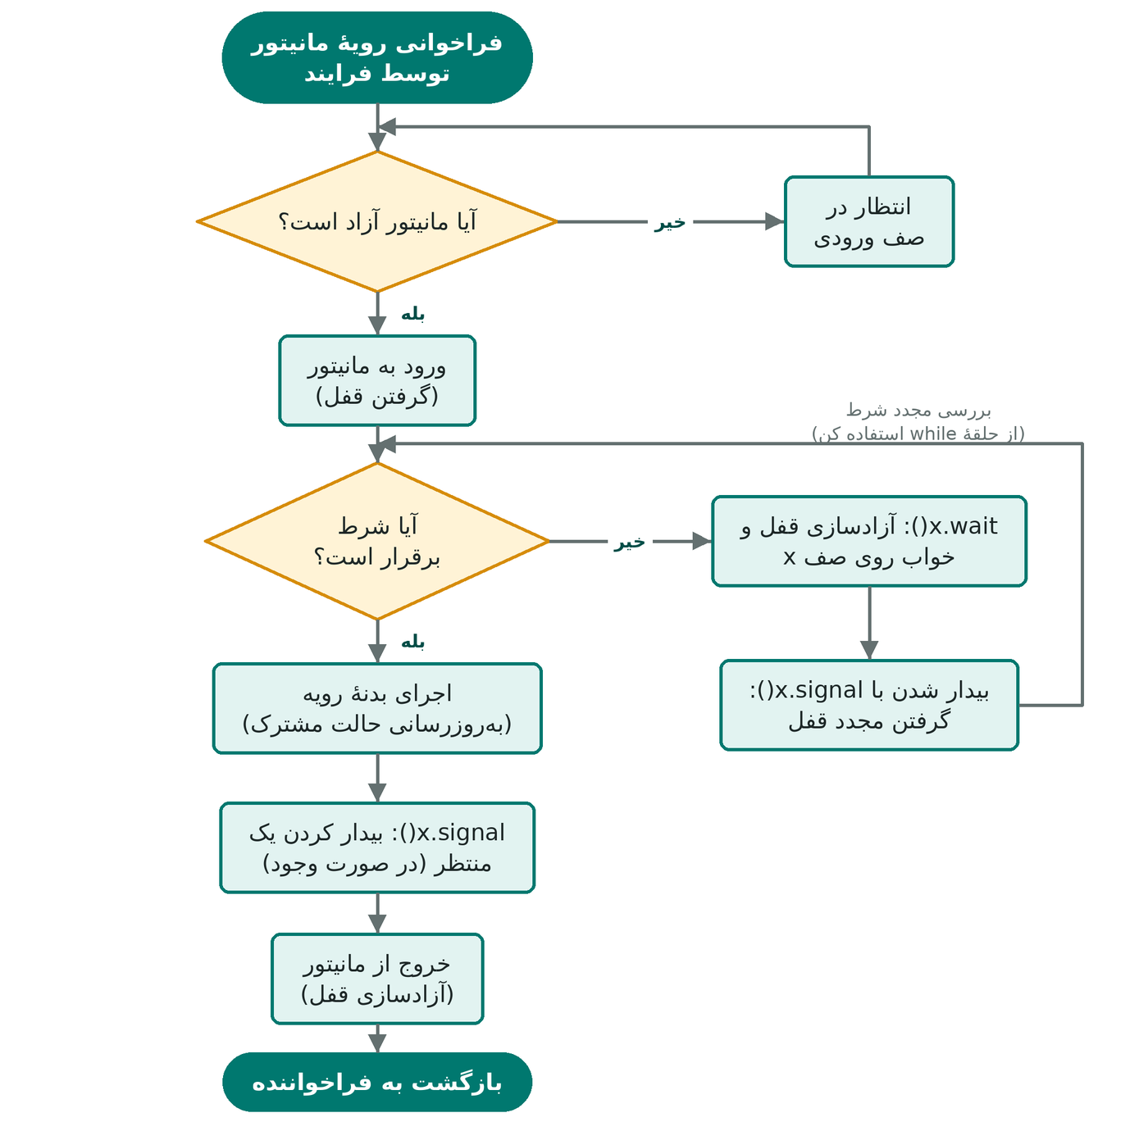
شکل ۶: فلوچارت فراخوانی رویهٔ مانیتور همراه با انتظار شرطی (معناشناسی Mesa)
در عمل. Java مانیتور را با متدهای synchronized و wait()، notify() و notifyAll() ارائه می‌کند؛ C# با lock و Monitor.Wait/Pulse؛ و C و C++ آن را با pthread_mutex_t به‌همراه pthread_cond_t شبیه‌سازی می‌کنند (شرط را همیشه در یک حلقه دوباره آزمون کنید). خطرهای باقی‌مانده عبارت‌اند از بن‌بست ناشی از فراخوانی‌های تودرتوی مانیتور (فرایند درون مانیتور داخلی منتظر می‌ماند ولی مانیتور بیرونی را نگه داشته است) و بیدارسازی‌های گم‌شده هنگام استفاده از signal به‌جای broadcast.

۷. مسئلهٔ خوانندگان و نویسندگان

۷.۱ صورت مسئله
کورتوا، هیمانس و پارناس (۱۹۷۱) این مسئله را برای یک پایگاه داده مشترک مطرح کردند. خوانندگان فقط داده را می‌بینند، پس هر تعداد از آنها می‌توانند هم‌زمان بخوانند. نویسندگان داده را تغییر می‌دهند، پس نویسنده دسترسی انحصاری می‌خواهد: نه نویسندهٔ دیگر و نه خواننده. یک mutex ساده درست است ولی خواندن هم‌زمان را ممنوع می‌کند و بیشتر موازی‌سازی ممکن را هدر می‌دهد. چالش این است که خوانندگان هم‌زمان مجاز باشند، نویسندگان ایمن بمانند و وقتی هر دو نوع حضور دارند تصمیم گرفته شود چه کسی منتظر بماند.
جدول ۳: سه نسخهٔ کلاسیک
نسخه | قاعده | مزیت | عیب
۱. اولویت خواننده | هیچ خواننده‌ای منتظر نمی‌ماند مگر نویسنده در حال نوشتن باشد. | بیشترین هم‌زمانی خواندن | نویسندگان ممکن است دچار قحطی شوند
۲. اولویت نویسنده | نویسندهٔ منتظر پیش از هر خوانندهٔ جدید می‌رود. | تازگی داده | خوانندگان ممکن است دچار قحطی شوند
۳. منصفانه (FIFO) | درخواست‌ها به ترتیب ورود سرویس می‌شوند؛ خوانندگان متوالی مشترک‌اند. | بدون قحطی | موازی‌سازی کمتر، پیچیده‌تر

۷.۲ نسخهٔ ۱: اولویت خواننده با سمافور
اولین خواننده منبع را از طرف همهٔ خوانندگان قفل می‌کند و آخرین خواننده آن را آزاد می‌کند؛ readcount با mutex محافظت می‌شود و wrt قفل نویسندگان است.
شبه‌کد ۸: خوانندگان و نویسندگان، نسخهٔ ۱ (اولویت خواننده)
semaphore mutex = 1, wrt = 1;
int readcount = 0;

Writer: Reader:
wait(wrt); wait(mutex);
/* write */ readcount++;
signal(wrt); if (readcount == 1) wait(wrt); // first in
signal(mutex);
/* read */
wait(mutex);
readcount--;
if (readcount == 0) signal(wrt); // last out
signal(mutex);

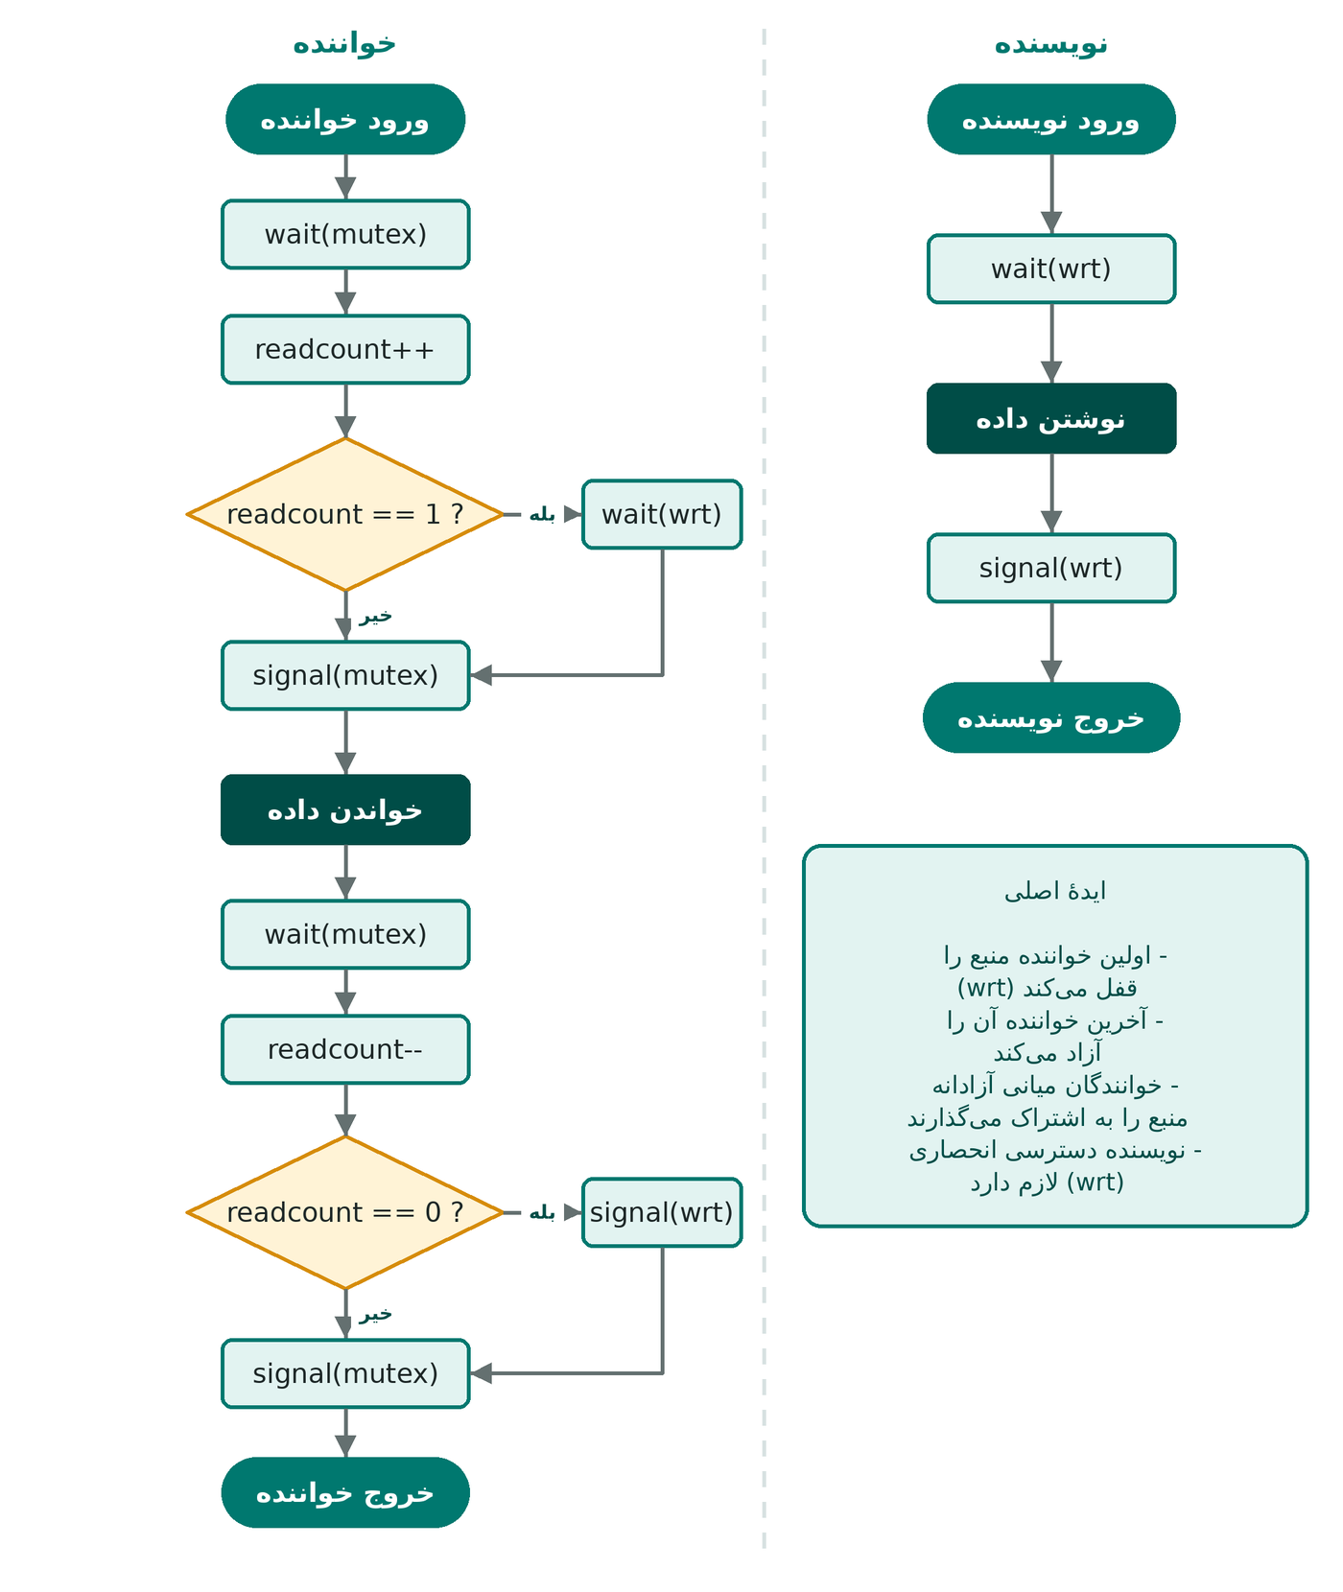
شکل ۷: فلوچارت خواننده و نویسنده (نسخهٔ ۱)

۷.۳ نسخه‌های ۲ و ۳
شبه‌کد ۹: نسخهٔ ۲ (اولویت نویسنده)
semaphore rmutex = 1, wmutex = 1, readTry = 1, resource = 1;
int readcount = 0, writecount = 0;

Reader: Writer:
wait(readTry); wait(wmutex);
wait(rmutex); writecount++;
readcount++; if (writecount == 1) wait(readTry);
if (readcount == 1) signal(wmutex);
wait(resource); wait(resource);
signal(rmutex); /* write */
signal(readTry); signal(resource);
/* read */ wait(wmutex);
wait(rmutex); writecount--;
readcount--; if (writecount == 0) signal(readTry);
if (readcount == 0) signal(wmutex);
signal(resource);
signal(rmutex);

شبه‌کد ۱۰: نسخهٔ ۳ (منصفانه: یک سمافور FIFO همهٔ درخواست‌ها را مرتب می‌کند)
semaphore serviceQueue = 1; // must be FIFO (strong)
semaphore mutex = 1, resource = 1; int readcount = 0;

Reader: Writer:
wait(serviceQueue); wait(serviceQueue);
wait(mutex); wait(resource);
readcount++; signal(serviceQueue);
if (readcount == 1) /* write */
wait(resource); signal(resource);
signal(serviceQueue);
signal(mutex);
/* read */
wait(mutex);
readcount--;
if (readcount == 0) signal(resource);
signal(mutex);

۷.۴ راه‌حل با مانیتور
شبه‌کد ۱۱: خوانندگان و نویسندگان به‌صورت مانیتور (معناشناسی Mesa)
monitor ReadersWriters {
int readers = 0; boolean writing = false;
condition okToRead, okToWrite;

procedure startRead() { while (writing) okToRead.wait(); readers++; }
procedure endRead() { readers--; if (readers == 0) okToWrite.signal(); }
procedure startWrite() { while (writing || readers > 0) okToWrite.wait();
writing = true; }
procedure endWrite() { writing = false;
okToWrite.signal(); okToRead.broadcast(); }
}

قفل‌های خواندن–نوشتن کتابخانه‌ای (pthread_rwlock_t، ReentrantReadWriteLock در Java و std::shared_mutex در C++) نسخه‌های بسته‌بندی‌شدهٔ همین راه‌حل‌ها هستند.

۸. مقایسهٔ جامع
سه جدول بعدی پنج روش را بر اساس ۲۳ پارامتر مقایسه می‌کنند: هفت پارامتر دربارهٔ درستی و زنده‌ماندن، نه پارامتر دربارهٔ پیاده‌سازی و هزینه و هفت پارامتر دربارهٔ قابلیت استفاده. منظور از خوانندگان–نویسندگان راه‌حل‌های کلاسیک سمافوری بخش ۷ است.
جدول ۴: مقایسهٔ ۱: درستی و زنده‌ماندن
پارامتر | دکر | پترسون | سمافور | مانیتور | خوانندگان–نویسندگان
انحصار متقابل | بله (پرچم‌ها + turn) | بله | بله، با مقدار اولیهٔ ۱ و جفت‌بودن فراخوانی‌ها | بله، توسط کامپایلر/زمان‌اجرا | نویسنده انحصاری؛ خوانندگان مشترک
پیشرفت | بله | بله | بله | بله | بله
انتظار محدود | بله (دیگری حداکثر یک بار) | بله (دیگری حداکثر یک بار) | فقط با صف FIFO (سمافور قوی) | وابسته به سیاست صف | وابسته به نسخه
قحطی | ندارد | ندارد | با سمافور ضعیف ممکن | در ترتیب ناعادلانهٔ signal ممکن | نویسندگان در ۱، خوانندگان در ۲، هیچ‌کدام در ۳
بن‌بست | ندارد | ندارد | در استفادهٔ نادرست ممکن | با فراخوانی تودرتو ممکن | در راه‌حل‌های استاندارد ندارد
انصاف | نوبت‌دهی متناوب در رقابت | نوبت‌دهی متناوب در رقابت | FIFO در حالت قوی | FIFO اگر صف‌ها FIFO باشند | ترتیب خواننده، نویسنده یا FIFO
وارونگی اولویت | هنگام چرخش روی یک پردازنده ممکن | هنگام چرخش روی یک پردازنده ممکن | ممکن؛ وراثت اولویت | ممکن؛ وراثت اولویت | ممکن (خواننده قفل را نگه دارد)

جدول ۵: مقایسهٔ ۲: پیاده‌سازی و هزینه
پارامتر | دکر | پترسون | سمافور | مانیتور | خوانندگان–نویسندگان
دسته | الگوریتم نرم‌افزاری | الگوریتم نرم‌افزاری | ابزار سیستم‌عامل | ساختار زبان | مسئلهٔ کلاسیک (با سمافور یا مانیتور)
مبدع، سال | دکر / دایکسترا، ۱۹۶۵ | پترسون، ۱۹۸۱ | دایکسترا، ۱۹۶۵ | هور، ۱۹۷۴ | کورتوا و همکاران، ۱۹۷۱
نوع انتظار | انتظار مشغول | انتظار مشغول | مسدودکننده (نسخهٔ چرخشی ممکن) | مسدودکننده | مسدودکننده
بیشینهٔ فرایند | ۲ | ۲ (N با قفل فیلتر) | هر تعداد | هر تعداد | هر تعداد
پشتیبانی سخت‌افزار | ندارد، ولی سازگاری ترتیبی لازم | ندارد، ولی سازگاری ترتیبی لازم | wait/signal اتمی (CAS، test-and-set) | قفل اتمی در زیرین | مانند سمافور یا مانیتور
پشتیبانی سیستم‌عامل/زبان | ندارد | ندارد | هسته یا کتابخانه | کامپایلر/زمان‌اجرا (Java، C#) | سمافور، مانیتور یا کتابخانهٔ rwlock
داده‌های مشترک | flag[۲], turn | flag[۲], turn | شمارنده + صف انتظار | قفل + صف‌های شرطی | readcount, mutex, wrt
هزینهٔ ورود بدون رقابت | O(1)، چند دسترسی حافظه | O(1) (قفل فیلتر O(N)) | O(1) به‌علاوهٔ تعویض متن در صورت مسدودشدن | O(1) قفل و آزادسازی | O(1) برای هر خواندن/نوشتن
مسائل مدل حافظه | بدون حصار خراب می‌شود | بدون حصار خراب می‌شود | درون پیاده‌سازی مدیریت می‌شود | توسط زمان‌اجرا مدیریت می‌شود | توسط ابزار زیرین مدیریت می‌شود

جدول ۶: مقایسهٔ ۳: قابلیت استفاده و کاربرد
پارامتر | دکر | پترسون | سمافور | مانیتور | خوانندگان–نویسندگان
سهولت برنامه‌نویسی | استدلال بسیار دشوار | به‌یادسپردن آسان، اثبات متوسط | ساده ولی سوءاستفاده‌پذیر | آسان‌ترین: ساختار از زبان | متوسط تا دشوار
خطاپذیری | متوسط | متوسط (ترتیب خطوط مهم) | زیاد (signal فراموش‌شده، ترتیب غلط) | کم (در Mesa از while استفاده شود) | زیاد (تفاوت ظریف نسخه‌ها)
مقیاس‌پذیری | ضعیف: ۲ فرایند | ضعیف: قفل فیلتر O(N) | خوب | خوب | بسیار خوب در بار خواندن‌محور
موازی‌سازی مجاز | هیچ در ناحیهٔ بحرانی | هیچ در ناحیهٔ بحرانی | تا K دارنده (شمارشی) | هیچ درون مانیتور | چند خوانندهٔ هم‌زمان
کاربردهای معمول | آموزش، نظریه | آموزش، اثبات، قفل‌های چرخشی کوچک | هسته، استخر منابع، ترتیب‌دهی | اشیای Java/C#، صف‌های ایمن | پایگاه داده، سامانهٔ پرونده، حافظهٔ نهان
مزیت اصلی | اولین راه‌حل نرم‌افزاری درست | کوتاه‌ترین راه‌حل نرم‌افزاری | عمومی، بدون انتظار مشغول | ایمنی از طراحی | توان عملیاتی بالا برای خواندن
محدودیت اصلی | ۲ فرایند، چرخش | چرخش، نیاز به حصار | نیازمند انضباط برنامه‌نویس | نیازمند پشتیبانی زبان | قحطی مگر نسخهٔ منصفانه

۸.۱ خلاصهٔ تصویری
شکل ۸ نقشه‌ای سریع از ویژگی‌های برقرار در هر روش می‌دهد. سبز یعنی همیشه، کهربایی یعنی فقط تحت شرط (صف FIFO، استفادهٔ دقیق، نسخهٔ درست) و قرمز یعنی خیر.
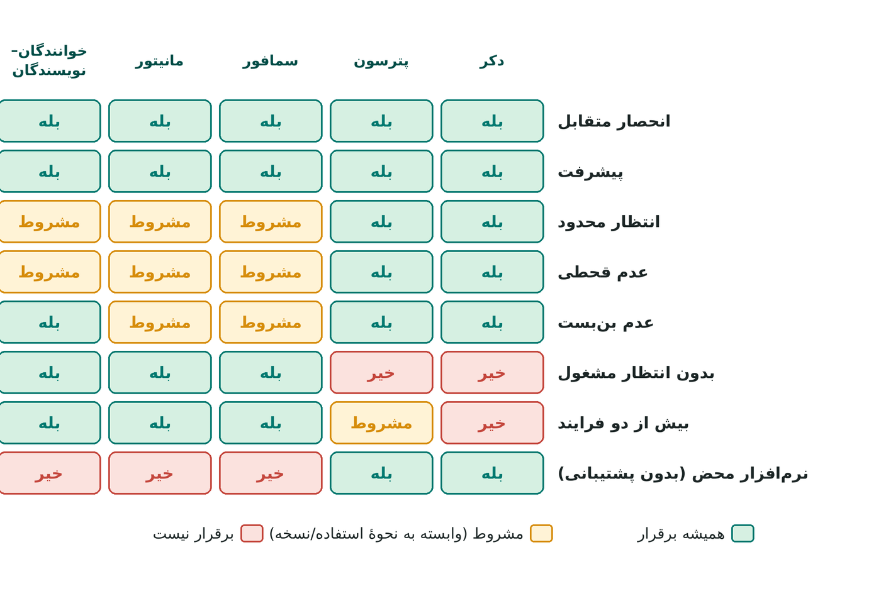
شکل ۸: ماتریس ویژگی‌های پنج روش
شکل‌های ۹ و ۱۰ روش‌ها را بر اساس شش معیار عملی از ۱ تا ۵ (۵ بهترین) امتیاز می‌دهند. این‌ها امتیازهای کیفی نویسنده بر اساس جدول‌های ۴ تا ۶ هستند؛ بده‌بستان‌ها را نشان می‌دهند و نتایج اندازه‌گیری شده نیستند. مانیتور در مجموع بیشترین امتیاز را دارد چون ایمنی را با مقیاس‌پذیری ترکیب می‌کند، در حالی که دکر بهای استقلال از سیستم‌عامل را با سهولت استفاده و مقیاس‌پذیری می‌پردازد.
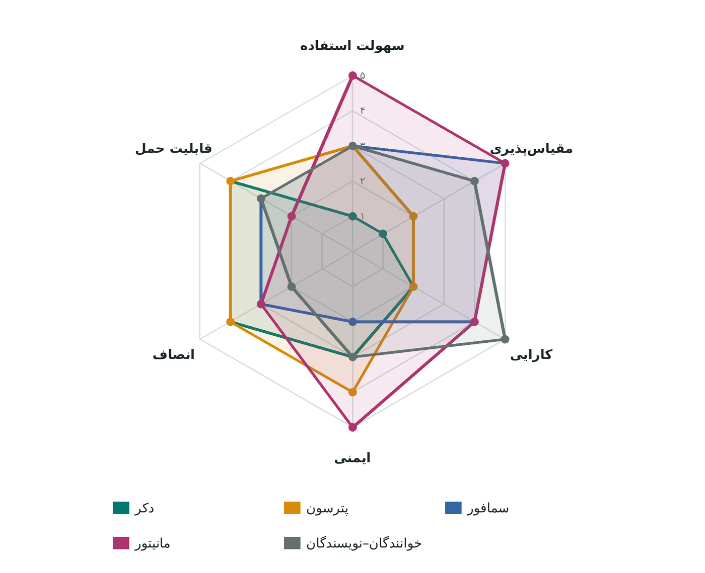
شکل ۹: نمودار راداری شش معیار کیفی (۱ تا ۵، بیشتر بهتر)
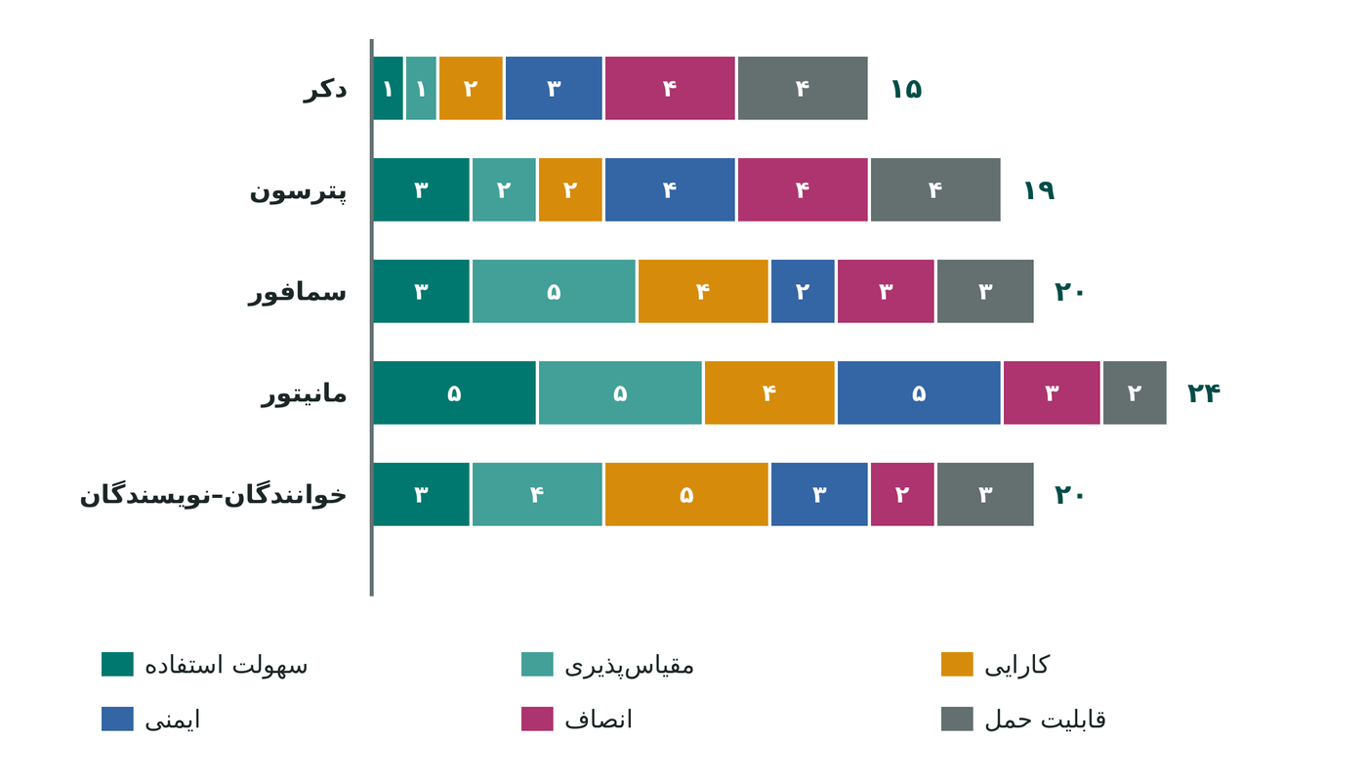
شکل ۱۰: مجموع امتیاز کیفی هر روش، انباشته بر اساس معیار

۸.۲ هزینهٔ انتظار: چرخش در برابر مسدودسازی
دکر و پترسون می‌چرخند؛ سمافور و مانیتور مسدود می‌شوند. یک مدل ساده نشان می‌دهد هر کدام کِی ارزان‌تر است. چرخش برای انتظاری به طول W معادل W زمان پردازنده را هدر می‌دهد. مسدودسازی بدون توجه به W هزینهٔ دو تعویض متن (خروج و بازگشت) یعنی حدود 2c دارد. بنابراین وقتی W < 2c چرخش برنده است و برای انتظار طولانی‌تر مسدودسازی برنده است (شکل ۱۱). به همین دلیل سیستم‌عامل‌ها درون هسته از قفل‌های چرخشی کوتاه استفاده می‌کنند ولی نخ‌های کاربر را می‌خوابانند و قفل‌های ترکیبی پیش از مسدودسازی مدت کوتاهی می‌چرخند.
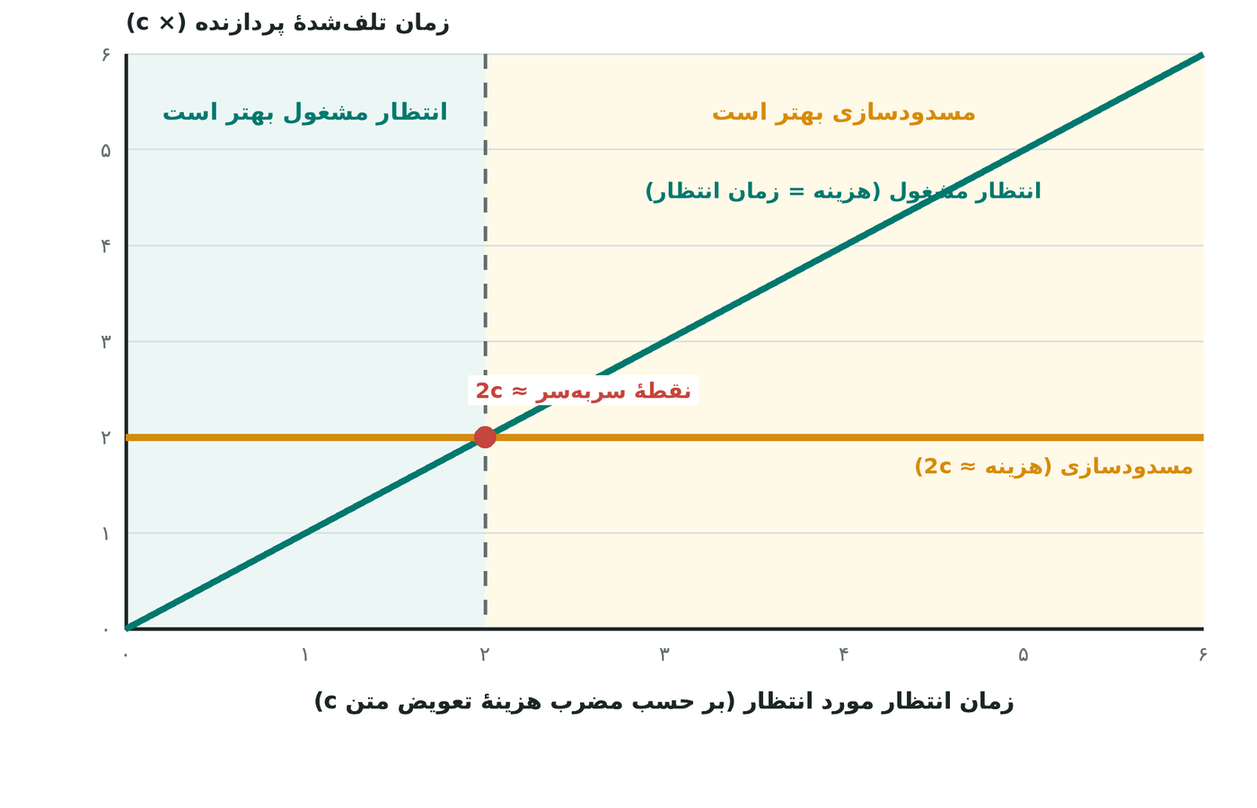
شکل ۱۱: مدل نظری زمان پردازندهٔ تلف‌شده در انتظار مشغول و مسدودسازی

۸.۳ چرا خوانندگان–نویسندگان مهم است: سود موازی‌سازی
با یک mutex ساده همهٔ عملیات پشت سر هم اجرا می‌شوند. با قفل خواندن–نوشتن، N هسته می‌توانند هم‌زمان بخوانند در حالی که نویسندگان همچنان تنها اجرا می‌شوند. اگر کسری p از عملیات خواندن باشد و هر عمل زمان یکسانی بگیرد، توان عملیاتی نسبت به mutex برابر ۱ / ((۱ − p) + p / N) است که قانون آمدال با نویسندگان به‌عنوان بخش ترتیبی است (شکل ۱۲). برای داده‌های خواندن‌محور سود به N نزدیک می‌شود و برای داده‌های نوشتن‌محور از بین می‌رود.
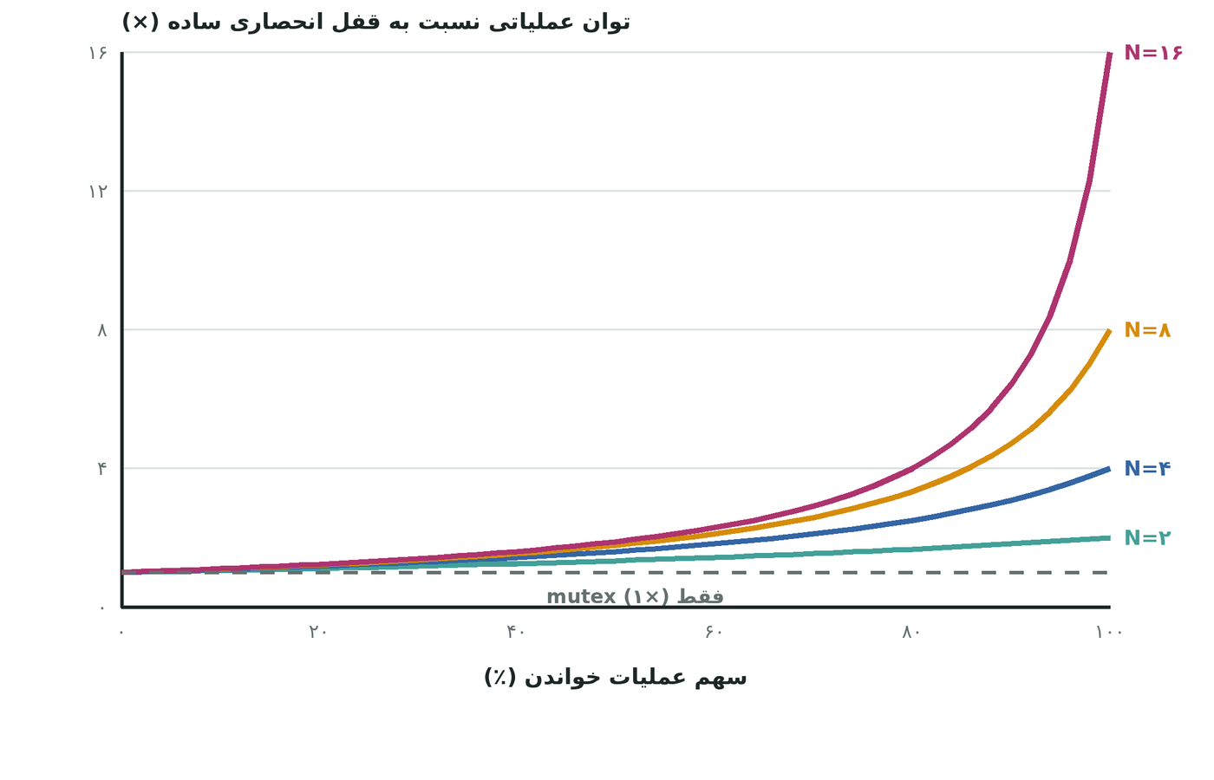
شکل ۱۲: توان عملیاتی نظری قفل خواندن–نوشتن نسبت به mutex (N هسته)

۸.۴ کدام را انتخاب کنم؟
جدول ۷: راهنمای انتخاب
وضعیت | روش پیشنهادی
آموزش یا اثبات انحصار متقابل | الگوریتم پترسون (دکر برای تاریخچه)
دو نخ، بدون سیستم‌عامل، ناحیهٔ بحرانی بسیار کوچک | پترسون با حصار حافظه، یا بهتر، قفل چرخشی با دستور اتمی سخت‌افزار
استخر منابع، ترتیب‌دهی بین فرایندها، کد هسته | سمافور
شیء مشترک با شرط‌های انتظار پیچیده (Java، C#) | مانیتور
داده‌های مشترک خواندن‌محور | قفل خواندن–نوشتن؛ نسخهٔ منصفانه اگر نویسندگان مهم‌اند

۹. مثال‌های حل‌شده

مثال ۱: الگوریتم دکر در شرایط رقابت
هر دو فرایند هم‌زمان تلاش می‌کنند و turn = 0 است. ردگیری نشان می‌دهد P1 عقب می‌نشیند و P0 اول وارد می‌شود، سپس P1 پس از واگذاری نوبت توسط P0 وارد می‌شود.
جدول ۸: ردگیری الگوریتم دکر
گام | فرایند | عمل | flag[۰] | flag[۱] | turn
۱ | P0 | flag[۰] = true | T | F | ۰
۲ | P1 | flag[۱] = true | T | T | ۰
۳ | P0 | flag[۱] را آزمون می‌کند (درست)؛ turn == ۰ پس می‌چرخد | T | T | ۰
۴ | P1 | flag[۰] را آزمون می‌کند (درست)؛ turn != ۱ پس عقب می‌نشیند: flag[۱] = false | T | F | ۰
۵ | P0 | flag[۱] نادرست است: از حلقه خارج و وارد ناحیهٔ بحرانی می‌شود | T | F | ۰
۶ | P0 | خروج: turn = ۱؛ flag[۰] = false | F | F | ۱
۷ | P1 | turn == ۱: flag[۱] = true، flag[۰] را آزمون می‌کند (نادرست)، وارد می‌شود | F | T | ۱

مثال ۲: سمافور شمارشی برای دو چاپگر
سه فرایند به چاپگر نیاز دارند و سمافور S با مقدار ۲ شروع می‌شود (پیاده‌سازی مسدودکننده).
جدول ۹: ردگیری سمافور شمارشی
رویداد | S.value | فهرست انتظار | نتیجه
شروع | ۲ | — | هر دو چاپگر آزاد
P1: wait(S) | ۱ | — | P1 چاپ می‌کند
P2: wait(S) | ۰ | — | P2 چاپ می‌کند
P3: wait(S) | -۱ | [P3] | P3 مسدود می‌شود
P1: signal(S) | ۰ | [ ] | P3 بیدار می‌شود و چاپ می‌کند
P2: signal(S) | ۱ | [ ] | یک چاپگر آزاد
P3: signal(S) | ۲ | [ ] | هر دو چاپگر آزاد

مثال ۳: بافر محدود با N = ۳
جدول ۱۰: ردگیری بافر محدود سمافوری (در آغاز empty = ۳ و full = ۰)
گام | رویداد | empty | full | بافر
۰ | شروع | ۳ | ۰ | [ ]
۱ | تولیدکننده A را می‌گذارد | ۲ | ۱ | [A]
۲ | تولیدکننده B را می‌گذارد | ۱ | ۲ | [A, B]
۳ | مصرف‌کننده A را برمی‌دارد | ۲ | ۱ | [B]
۴ | تولیدکننده C را می‌گذارد | ۱ | ۲ | [B, C]
۵ | تولیدکننده D را می‌گذارد (بافر پر) | ۰ | ۳ | [B, C, D]
۶ | تولیدکننده E را می‌خواهد: wait(empty) مسدود می‌شود | -۱ | ۳ | [B, C, D]
۷ | مصرف‌کننده B را برمی‌دارد؛ signal(empty) تولیدکننده را بیدار می‌کند | ۰ | ۲ | [C, D]
۸ | تولیدکننده گذاشتن E را کامل می‌کند | ۰ | ۳ | [C, D, E]

مثال ۴: ترتیب ورود در خوانندگان–نویسندگان
درخواست‌ها به ترتیب R1، R2، W1، R3، W2 می‌رسند در حالی که R1 و R2 هنوز مشغول خواندن‌اند. نسخه‌ها آنها را به‌صورت زیر سرویس می‌دهند.
جدول ۱۱: ترتیب سرویس در سه نسخه
نسخه | ترتیب سرویس | توضیح
۱. اولویت خواننده | {R1, R2, R3} → W1 → W2 | R3 به خوانندگان فعال می‌پیوندد؛ هر دو نویسنده منتظرند
۲. اولویت نویسنده | {R1, R2} → W1 → W2 → R3 | با منتظر بودن W1، فرایند R3 نگه داشته می‌شود
۳. منصفانه (FIFO) | {R1, R2} → W1 → R3 → W2 | ترتیب ورود دقیق

۱۰. نمونه سؤال‌های امتحانی

۱۰.۱ سؤال‌های چهارگزینه‌ای
۱. اگر فرایندی که بیرون از ناحیهٔ بحرانی است بتواند مانع ورود دیگران شود، کدام الزام نقض شده است؟
الف) انحصار متقابل ب) پیشرفت ج) انتظار محدود د) انصاف زمان‌بند
۲. در الگوریتم پترسون نقش متغیر turn چیست؟
الف) شمارش ورودها ب) شکستن تساوی وقتی هر دو پرچم بالاست ج) علامت‌گذاری ناحیهٔ بحرانی د) نگه‌داشتن شناسهٔ مالک
۳. الگوریتم پترسون برای دو فرایند چند متغیر مشترک به کار می‌برد؟
الف) ۱ ب) ۲ ج) ۳ د) ۴
۴. برای استفاده از سمافور به‌عنوان قفل mutex مقدار اولیهٔ آن باید باشد:
الف) ۰ ب) ۱ ج) N د) ۱−
۵. سمافور شمارشی با مقدار ۵ شروع می‌شود. هفت عمل wait() و سه عمل signal() انجام می‌شود (پیاده‌سازی مسدودکننده). مقدار آن می‌شود:
الف) ۱− ب) ۰ ج) ۱ د) ۲
۶. چرا مانیتور سبک Mesa باید شرط را در حلقهٔ while آزمون کند؟
الف) برای سرعت ب) signal فقط یک اشاره است و حالت ممکن است پیش از اجرای فرایند بیدارشده تغییر کند ج) برای پرهیز از بن‌بست با سیستم‌عامل د) برای شمارش منتظران
۷. کدام نسخهٔ خوانندگان–نویسندگان می‌تواند نویسندگان را دچار قحطی کند؟
الف) اولویت خواننده ب) اولویت نویسنده ج) منصفانهٔ FIFO د) هیچ‌کدام
۸. کدام روش به پشتیبانی کامپایلر یا زبان نیاز دارد؟
الف) دکر ب) پترسون ج) سمافور د) مانیتور
۹. کدام الگوریتم به‌صورت قفل فیلتر به N فرایند تعمیم می‌یابد؟
الف) دکر ب) پترسون ج) مانیتور د) خوانندگان–نویسندگان
۱۰. کدام ویژگی توسط سمافوری که ترتیب بیدارسازی آن دلخواه است تضمین نمی‌شود؟
الف) انحصار متقابل ب) انتظار محدود ج) اتمی بودن wait د) پیشرفت
جدول ۱۲: کلید پاسخ سؤال‌های چهارگزینه‌ای
سؤال | پاسخ | دلیل
۱ | ب | پیشرفت اجازه نمی‌دهد فرایندهای بیرون از ناحیهٔ بحرانی دیگران را مسدود کنند.
۲ | ب | آخرین نویسندهٔ turn منتظر می‌ماند و دقیقاً یک فرایند می‌گذرد.
۳ | ج | flag[۰]، flag[۱] و turn.
۴ | ب | مقدار ۱ دقیقاً یک فرایند را عبور می‌دهد.
۵ | ج | ۵ − ۷ + ۳ = ۱ (دو منتظر بیدار شدند).
۶ | ب | signal در Mesa فقط منتظر را آماده می‌کند؛ شرط باید دوباره بررسی شود.
۷ | الف | خوانندگان مدام می‌پیوندند و نویسندگان ممکن است همیشه منتظر بمانند.
۸ | د | مانیتور ساختار سطح زبان است.
۹ | ب | پترسون به N سطح گسترش می‌یابد (قفل فیلتر).
۱۰ | ب | بدون FIFO فرایندی ممکن است همیشه کنار گذاشته شود.

۱۰.۲ پاسخ کوتاه
۱. سه الزام یک راه‌حل برای مسئلهٔ ناحیهٔ بحرانی را بنویسید.
پاسخ: انحصار متقابل، پیشرفت و انتظار محدود (بخش ۲.۳).
۲. انتظار مشغول و مسدودسازی را مقایسه کنید. چرخش کِی انتخاب بهتری است؟
پاسخ: انتظار مشغول پردازنده را درگیر یک حلقهٔ آزمون نگه می‌دارد؛ مسدودسازی فرایند را در صف می‌خواباند و بهایش حدود دو تعویض متن است. وقتی انتظار مورد انتظار کوتاه‌تر از دو تعویض متن باشد، مثلاً ناحیه‌های بحرانی بسیار کوتاه روی چندپردازنده‌ای‌ها، چرخش بهتر است.
۳. چرا الگوریتم پترسون روی پردازندهٔ امروزی ممکن است شکست بخورد؟
پاسخ: بافر نوشتن و بهینه‌سازی کامپایلر عملیات حافظه را جابه‌جا می‌کنند، پس خواندن پرچم دیگری ممکن است پیش از دیده‌شدن نوشتن خودمان رخ دهد. حصار حافظهٔ کامل یا عملیات اتمی با سازگاری ترتیبی لازم است.
۴. تفاوت معناشناسی مانیتور هور و Mesa چیست؟
پاسخ: در معناشناسی هور سیگنال‌دهنده کنار می‌رود و فرایند بیدارشده بلافاصله با شرط تضمین‌شده اجرا می‌شود (if کافی است). در معناشناسی Mesa سیگنال‌دهنده ادامه می‌دهد و فرایند بیدارشده فقط آماده می‌شود، پس باید شرط را در حلقهٔ while دوباره بررسی کند.
۵. وارونگی اولویت چیست و چگونه رفع می‌شود؟
پاسخ: فرایند پراولویت منتظر قفلی است که فرایند کم‌اولویت نگه داشته و فرایند با اولویت متوسط آن را پیش‌گیری کرده است. راه‌حل وراثت اولویت است: نگه‌دارنده موقتاً اولویت بالاترین منتظر را می‌گیرد.
۶. سمافور دودویی و شمارشی را مقایسه کنید.
پاسخ: سمافور دودویی فقط مقدارهای ۰ و ۱ را می‌گیرد و انحصار متقابل را پیاده می‌کند؛ سمافور شمارشی روی اعداد صحیح نامنفی تغییر می‌کند و استخری از منابع یکسان را کنترل می‌کند.

۱۰.۳ مسئله‌ها
۱. ثابت کنید الگوریتم پترسون انحصار متقابل را تضمین می‌کند.
پاسخ: بخش ۴.۳ را ببینید: اگر هر دو درون ناحیه بودند، فرایندی که turn را آخر نوشته پرچم دیگری را درست و turn را به نام خودش می‌دیده، پس نمی‌توانسته از آزمون بگذرد.
۲. در الگوریتم پترسون دو خط flag[i] = true; و turn = j; جابه‌جا شده‌اند. نشان دهید انحصار متقابل نقض می‌شود.
پاسخ: ردگیری: P0 مقدار turn = 1؛ P1 مقدار turn = 0؛ P1 مقدار flag[1] = true؛ P1 مقدار flag[0] را آزمون می‌کند (نادرست) و وارد می‌شود؛ P0 مقدار flag[0] = true؛ P0 شرط flag[1] && turn == 1 را آزمون می‌کند: flag[۱] درست است ولی turn برابر ۰ است، پس P0 هم وارد می‌شود. هر دو درون ناحیه‌اند.
۳. سه فرایند باید دستورهای A (در P1)، B (در P2) و C (در P3) را به ترتیب A، B، C اجرا کنند. با سمافور حل کنید.
شبه‌کد ۱۲: پاسخ مسئلهٔ ۳
semaphore s1 = 0, s2 = 0;

P1: A; signal(s1);
P2: wait(s1); B; signal(s2);
P3: wait(s2); C;

۴. توضیح دهید چرا قفل while (lock == 1) ; lock = 1; مسئلهٔ ناحیهٔ بحرانی را حل نمی‌کند.
پاسخ: آزمودن و تنظیم‌کردن دو گام جداست. هر دو فرایند ممکن است پیش از آنکه یکی lock را ۱ کند مقدار lock == 0 را ببینند و سپس هر دو وارد شوند. آزمودن و تنظیم باید یک عمل اتمی (دستور سخت‌افزاری) باشد که سمافور بر آن تکیه می‌کند و ترفند turn در پترسون راهی برای دور زدن آن است.
۵. درخواست‌های R1، R2، W1، R3، W2 به این ترتیب می‌رسند. ترتیب سرویس را در اولویت خواننده و در نسخهٔ منصفانه بنویسید.
پاسخ: اولویت خواننده: {R1, R2, R3}، W1، W2. منصفانه: {R1, R2}، W1، R3، W2 (مثال ۴ را ببینید).

۱۱. نتیجه‌گیری
الگوریتم‌های دکر و پترسون ثابت می‌کنند انحصار متقابل فقط با خواندن و نوشتن‌های معمولی ممکن است و الگوریتم پترسون روشن‌ترین نمونهٔ آموزشی است، اما هر دو به دو فرایند محدودند، می‌چرخند و به ترتیب حافظه‌ای وابسته‌اند که سخت‌افزار واقعی رایگان فراهم نمی‌کند. سمافور انتظار مشغول را حذف می‌کند و برای هر تعداد فرایند مقیاس‌پذیر است، به بهای انضباط برنامه‌نویس. مانیتور این انضباط را به زبان منتقل می‌کند و ایمن‌ترین انتخاب همه‌منظوره است. مسئلهٔ خوانندگان و نویسندگان نشان می‌دهد درستی فقط بخشی از ماجراست: نحوهٔ برخورد راه‌حل با اولویت‌ها، قحطی و موازی‌سازی عملکرد واقعی آن را تعیین می‌کند و قفل‌های خواندن–نوشتن پاسخ عملی برای داده‌های خواندن‌محورند. در عمل انتخاب تابع محیط است: دستورهای اتمی سخت‌افزار و سمافور در هسته، مانیتور یا قفل همراه متغیر شرطی در زبان‌های کاربردی و ایدهٔ پترسون به‌عنوان پایهٔ فهم همهٔ آنها.

مراجع
[1] Dijkstra, E. W. (1965). Solution of a problem in concurrent programming control. Communications of the ACM, 8(9), 569.
[2] Dijkstra, E. W. (1968). Cooperating sequential processes (EWD123). Technological University Eindhoven.
[3] Peterson, G. L. (1981). Myths about the mutual exclusion problem. Information Processing Letters, 12(3), 115–116.
[4] Lamport, L. (1974). A new solution of Dijkstra's concurrent programming problem. Communications of the ACM, 17(8), 453–455.
[5] Hoare, C. A. R. (1974). Monitors: an operating system structuring concept. Communications of the ACM, 17(10), 549–557.
[6] Brinch Hansen, P. (1973). Operating System Principles. Prentice-Hall.
[7] Lampson, B. W., & Redell, D. D. (1980). Experience with processes and monitors in Mesa. Communications of the ACM, 23(2), 105–117.
[8] Courtois, P. J., Heymans, F., & Parnas, D. L. (1971). Concurrent control with "readers" and "writers". Communications of the ACM, 14(10), 667–668.
[9] Silberschatz, A., Galvin, P. B., & Gagne, G. (2018). Operating System Concepts (10th ed.). Wiley.
[10] Tanenbaum, A. S., & Bos, H. (2014). Modern Operating Systems (4th ed.). Pearson.
[11] Herlihy, M., & Shavit, N. (2012). The Art of Multiprocessor Programming (revised 1st ed.). Morgan Kaufmann.

